Руководство пользователя

Бухгалтерская система
KAEA

Содержание

1. Краткое функциональное описание системы …………..…………..……………... .
2. Материалы предварительного проектирования системы
2.1. Функциональная схема обработки данных…………..…………..………………...
2.2. Описание картотек…………..…………..…………..…………..…………..……....
2.3. Описание работ…………..…………..…………..…………..…………..…………. .
3. Эксплуатационное описание системы
3.1. Описание картотек с использованием инструментальной среды………………..
3.2. Скриншоты меню…………..…………..…………..…………..…………………....
3.3. Скриншоты картотек…………..…………..…………..…………..………………..
3.4. Образцы печатных форм…………..…………..…………..………….……………..
1. Краткое функциональное описание системы
Система обеспечивает первичный ввод типизированных документов бухгалтерского учета (операция, сумма, базовые аналитика по операции). С последующей разноской (контировкой) данного документа в регистрационный журнал (РЖ).

Далее из РЖ формируется книга счетов (КС), которая служит основанием для формирования балансовой отчетности (БО).
Данная система обеспечивает минимальный комплект БО:
- оборотно-сальдовая ведомость за период... по счету...;
- балансовая ведомость за период... по счету...;
- журнал-ордер за период... по счету...;

При формировании первичных документов используются картотеки справочного характера (справочники):
- Определение первичных документов;
- Типовые хозяйственные операции (ТХО);
- План счетов (ПС);
- Виды аналитики;
- Коды аналитического учёта (КАУ);

2. Материалы предварительного проектирования системы
2.1. Функциональная схема обработки данных
+------------+ +----------+ +-------+ +----------+
|Первичные |--------->|Рег.журнал|---->|Книга |---->|Балансовая|
|документы | | (РЖ) | |счетов | |отчетность|
| (КПД) | | kaea_rj | | (КС) | | (БО) |
| kaea_pd | |----------| |kaea_ks| | |
|------------| | | |-------| |----------|
|Код док. | | | | | | |
|kaea_pd_dokk|<----+ |----------| | | | ОСВ |
|Номер док. | | | | | | | |
|kaea_pd_dokn| | | | |-------| | БВ |
|------------| | | | | | | ЖО |
|Аналитика1 |<--+ | +----------+ +-------+ +----------+
|kaea_pd_va1 |<--+ |
| | | |
|Аналитика2 | | | +--------------+
|kaea_pd_va2 | | | | Определение | +-----------+
|Операция |<+ | | | первичных | | Настройки |
|системы | | | | | документов | |-----------| |kaea | | | | | (ОПД) | | |
+------------+ | | | | | | |
| | | | kaea_opd | | |
| | | | | | |
| | | |--------------| | |
| | +<-|Код документа | | |
| | | | kaea_opd_dokk| | |
| | | |--------------| +-----------+
| | | |Вид аналитики1|----<--+
| | | | kaea_opd_va1 | |
| | | |Вид аналитики2|----<--+
| | | | kaea_opd_va2 | |
| | | +--------------+ |
| | | |
| | +---------<----------+ |
| | | |
| | +--------------+ | |
| | | Коды | | |
| | |аналитического| | | +-------------+
| | | учета | | | | Виды |
| | | (КАУ) | | | | аналитики |
| | | kaea_kau | | | | kaea_va |
| | |--------------| | | |-------------|
| +----|Вид аналитики |----<--+-----|Вид аналитики|
| | kaea_kau_av | | | | kaea_va |
| |Код аналитики | | | |-------------|
| | kaea_kau_ak | | | | |
| |--------------| | | | |
| | | | | +-------------+
| +--------------+ | |
| | +----------<---------+
| +--------------+ | |
| | Типовые | | |
| |хозяйственные | | +--------------+ |
| | операции | | | План | |
| | (ТХО) | | | счетов | |
| | kaea_txo | | | (ПС) | |
| |--------------| | | kaea_ps | |
+------|Код документа |--+ |--------------| |
| kaea_txo_dokk| | | |
|Операция | +---| Код счета | |
| kaea_txo_k | | | kaea_ps_ks | |
|--------------| | |--------------| |
|Дебет |<----+ |Вид аналитики1|---+
|kaea_txo_db | | | kaea_ps_va1 | |
|Кредит |<----+ |Вид аналитики2|---+
|kaea_txo_kr | | kaea_ps_va2 |
+--------------+ +--------------+
2.2. Описание картотек
Картотеки:
- Первичные документы kaea_pd;

- Регистрационный журнал (РЖ) kaea_rj;
- Книга счетов (КС) kaea_ks;

- Определение первичных документов kaea_opd;
- Типовые хозяйственные операции (ТХО) kaea_txo;
- План счетов (ПС) kaea_ps;
- Коды аналитического учёта (КАУ) kaea_kau;
- Виды аналитики kaea_va;

- Настройки системы kaea_nst;

Первичные документы kaea_pd

Реквизит | Обозначение | Тип и  значность
поле связи =0 | kaea_pd_0 | c1
код документа < --- opd | kaea_pd_dokk | c3
номер документа | kaea_pd_dokn | n5
дата документа | kaea_pd_dokd | D
вид аналитики 1 *opd | kaea_pd_av1 | c3
тип аналитики 1 =д, к, x | kaea_pd_avt1 | c1
аналитика код 1 < --- kau | kaea_pd_ak1 | c10
вид аналитики2 | kaea_pd_av2 | c3
тип аналитики2 | kaea_pd_avt2 | c1
аналитика код2 | kaea_pd_ak2 | c10
вид аналитики3 | kaea_pd_av3 | c3
тип аналитики3 | kaea_pd_avt3 | c1
аналитика код3 | kaea_pd_ak3 | c10
операции | kaea_pd_to | c10
дебет счет *txo | kaea_pd_db | n2
дебет счет субсчет наименование *txo | kaea_pd_dbn | c10
кредит *txo | kaea_pd_kr | n2
кредит название*txo | kaea_pd_krn | c10
сумма | kaea_pd_rub | n8
SAE | kaea_pd_sae | c10

Виды аналитики kaea_va

Реквизит | Обозначение | Тип и  значность
поле связи =0 | kaea_va_0 | c1
вид аналитики | kaea_va_k | c3
название вида аналитики | kaea_va_n | c15
Регистрационный журнал (РЖ) kaea_rj

Реквизит | Обозначение | Тип и  значность
поле связи =0 | kaea_rj_0 | c1
дата операции | kaea_rj_data | D
код оправдательного документа | kaea rj_dokk | c3
номер документа | kaea_rj_dokn | n5
дата документа | kaea_rj_dokd | D
содержание операции | kaea_rj_to | c10
дебет, счет | kaea_rj_db | n2
дебет, название | kaea_rj_dbn | c10
кредит, счет | kaea_rj_kr | n2
кредит название | kaea_rj_krn | c10
SAE | kaea_rj_sae | c10
Сумма | kaea_rj_rub | n10

Книга счетов(КС) kaea_ks

Реквизит | Обозначение | Тип и  значность
поле связи =0 | kaea_ks_0 | c1
дата операции | kaea_ks_data | D
код оправдательного документа | kaea_ks_dokk | c3
номер документа | kaea_ks_dokn | n5
дата документа | kaea_ks_dokd | D
операции | kaea_ks_to | c10
счет | kaea_ks_s | n2
счёт название | kaea_ks_sn | c10
кор. счёт | kaea_ks_ks | n2
кор. счет наименование | kaea_ks_ksn | c10
сумма дб | kaea_ks_db | n10
сумма кр | kaea_ks_kr | n10
SAE | kaea_ks_sae | c10

Определение первичных документов kaea_opd

Реквизит | Обозначение | Тип и  значность
поле связи =0 | kaea_opd_0 | c1
код документа | kaea_opd_k | c3
наименование документа | kaea_opd_n | c10
вид аналитики 1 < --- va | kaea_opd_av1 | c3
тип аналитики 1 =д, к, x | kaea_opd_avt1 | c1
виды аналитики 2 | kaea_opd_av2 | c3
тип аналитики 2 | kaea_opd_avt2 | c1
вид аналитики 3 | kaea_opd_av3 | c3
тип аналитики 2 | kaea_opd_avt3 | c1

Типовые хозяйственные операции(ТХО) kaea_txo

Реквизит | Обозначение | Тип и  значность
поле связи =0 | kaea_txo_0 | c1
код документа < --- opd | kaea_txo_dokk | c3
Операции | kaea_txo_k | c10
дебет, счёт < --- ps_1 | kaea_txo_db | n2
дебет, название * ps_1 | kaea_txo_dbn | c10
кредит < --- ps_2 | kaea_txo_kr | n2
кредит, название * ps_2 | kaea_txo_krn | c10
SAE | kaea_txo_sae | c10

План счетов(ПС) kaea_ps

Реквизит | Обозначение | Тип и  значность
поле связи =0 | kaea_ps_0 | c1
счет | kaea_ps_s | n2
название счета | kaea_ps_n | c10
тип счета = а, п, x | kaea_ps_typ | c1
вид аналитики 1 из VA | kaea_ps_av1 | c3
вид аналитики 2 из VA | kaea_ps_av2 | c3

Коды аналитического учёта(КАУ) kaea_kau;

Реквизит | Обозначение | Тип и  значность
поле связи =0 | kaea_kau_0 | c1
вид аналитики | kaea_kau_k | c5
вид аналитики | kaea_kau_n | c15

Настройки системы kaea_nst

Реквизит | Обозначение | Тип и  значность
поле связи =0 | kaea_nst_0 | c1
дата текущая | kaea_nst_datat | D
интервал с | kaea_nst_datas | D
интервал до | kaea_nst_datado | D
cчёт | kaea_nst_s | n2
название счёта | kaea_nst_sn | c10
название фирмы | kaea_nst_firma | c10
2.3. Описание работ

Группа работ | Работы
Формирование и разноска первичных документов  kaea_Документы | - kaea_Ввод текущей даты  - kaea_Ввод и разноска первичных документов
Работа с регистрационным журналом  kaea_РЖ | - kaea_Просмотр РЖ  - kaea_Просмотр РЖ (запрос)  - kaea_Формирование книги счетов из рег. журнала  - kaea_Просмотр КС  - kaea_Просмотр КС (запрос)  - kaea_Печать книги счетов
Формирование балансовой отчетности  kaea_БО | - kaea_Опеделение форм  - kaea_Оборотно-сальдовая ведомость за период... по счету...  - kaea_Балансовая ведомость по счету за период... по счету...  - kaea_Журнал-ордер за период... по счету...
Сопровождение картотек-справочников  kaea_Картотеки | - kaea_Определение первичных документов  - kaea_Типовые хозяйственные операции(ТХО)  - kaea_План счетов(ПС)  - kaea_Виды аналитики  - kaea_Коды аналитического учёта(КАУ)  - kaea_Настройка АРМа
Ведение архивов  kaea_Архивы | - kaea_Копирование системы!!!  - kaea_Восстановление системы!!!
Выход из системы  kaea_Выход | - kaea_Выход из системы

3. Эксплуатационное описание системы

3.1. Описание картотек с использованием инструментальной среды
Картотеки:
- Первичные документы kaea_pd;

- Регистрационный журнал (РЖ) kaea_rj;
- Книга счетов (КС) kaea_ks;

- Определение первичных документов kaea_opd;
- Типовые хозяйственные операции (ТХО) kaea_txo;
- План счетов (ПС) kaea_ps;
- Коды аналитического учёта (КАУ) kaea_kau;
- Виды аналитики kaea_va;

- Настройки системы kaea_nst;

Первичные документы kaea_pd
Регистрационный журнал (РЖ) kaea_rj
Книга счетов kaea_ks
Определение первичных документов kaea_opd
Коды аналитического учёта kaea_kau
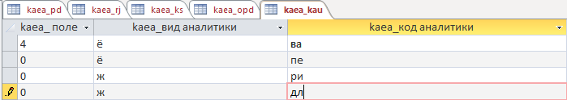
Типовые хозяйственные операции(ТХО) kaea_txo
План счетов(ПС) kaea_ps
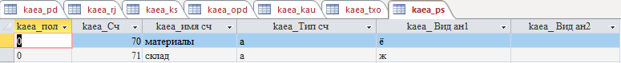
Виды аналитики kaea_va
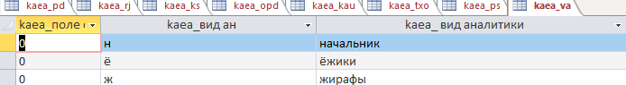
Настройка системы kaea_nst

3.2. Скриншоты меню

Работы
- kaea_Формирование и разноска первичных документов.
- kaea_Работа с РЖ.
- kaea_Формирование балансовой отчётности.
- kaea_Сопровождение картотек.
- kaea_Ведение архивов.
- kaea_Выход из системы.

kaea_Формирование и разноска первичных документов
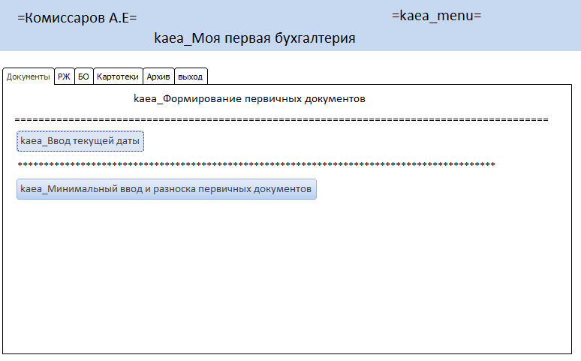

kaea_Работа с РЖ
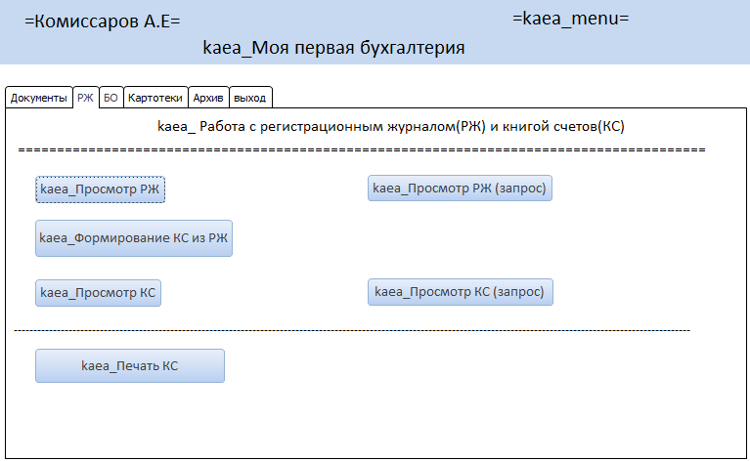

kaea_Формирование балансовой отчетности (БО)
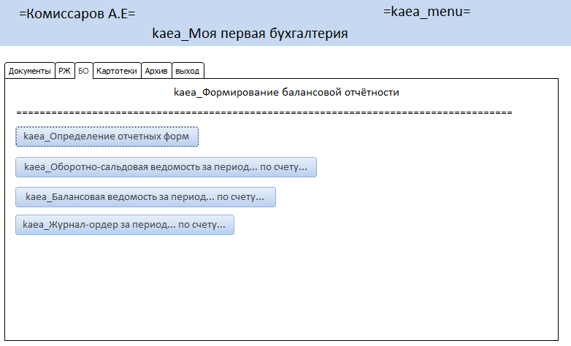

kaea_Сопровождение картотек
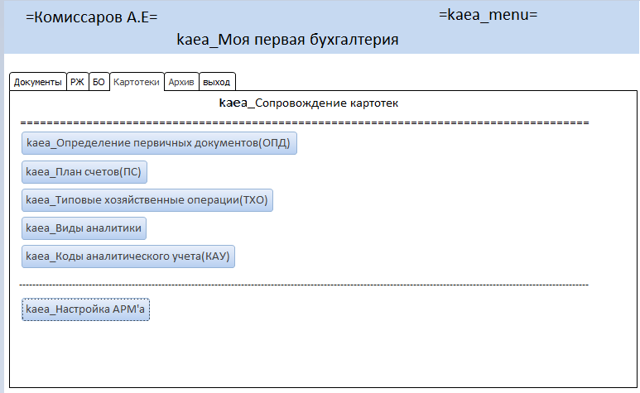

kaea_Ведение архивов
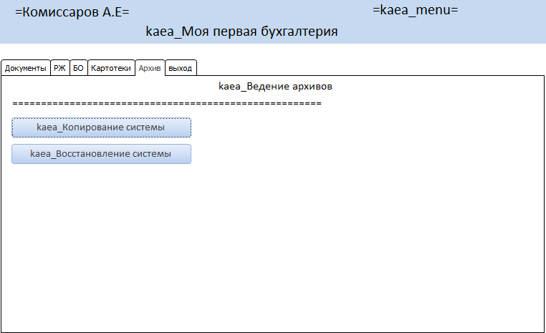

kaea_Выход из системы
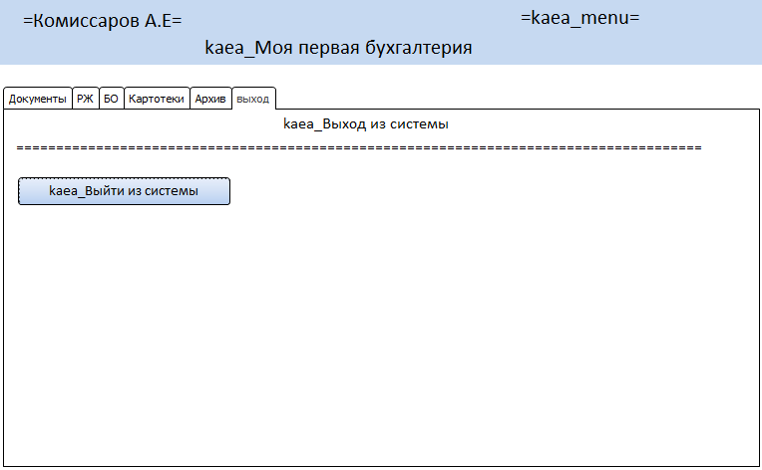

3.3. Скриншоты картотек
Картотеки:
- Формирование и разноска первичного документа kaea_pd;

- Просмотр Регистрационный журнал (РЖ) kaea_rj;
- Просмотр Книга счетов (КС) kaea_ks;

- Определение первичных документов kaea_opd;
- Типовые хозяйственные операции (ТХО) kaea_txo;
- План счетов (ПС) kaea_ps;
- Коды аналитического учёта (КАУ) kaea_kau;
- Виды аналитики kaea_va;

- Ввод текущей даты kaea_nst_st;
- Определение отчетных форм kaea_nst_si;
- Настройка АРМа kaea_nst_sf;

Формирование и разноска первичных документов kaea_pd_sx
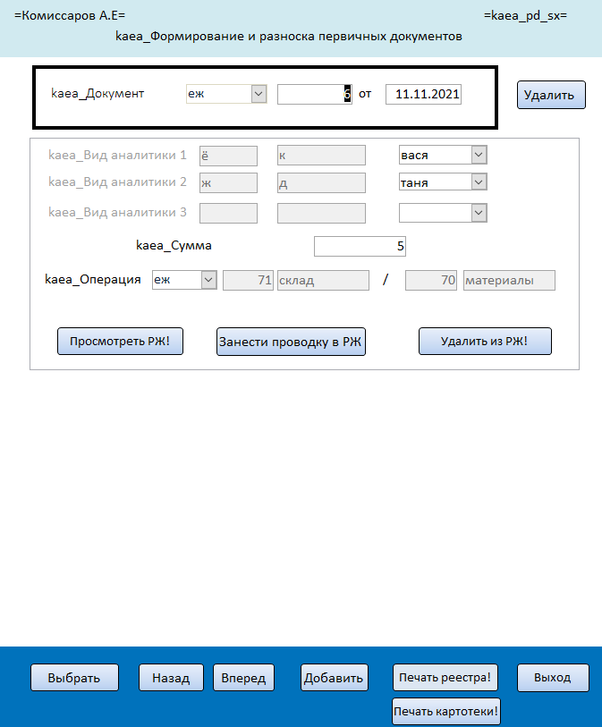
Просмотр Регистрационного журнала kaea_rj
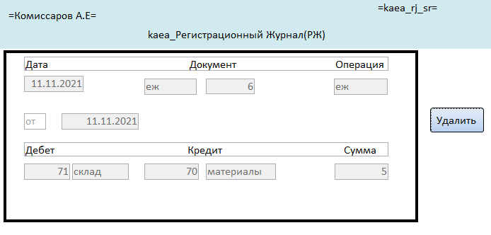

Книга счетов (КС) kaea_ks_sr
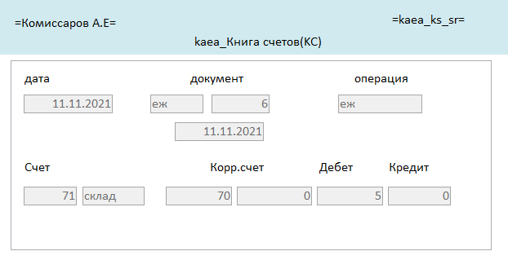

Определение первичных документов kaea_opd
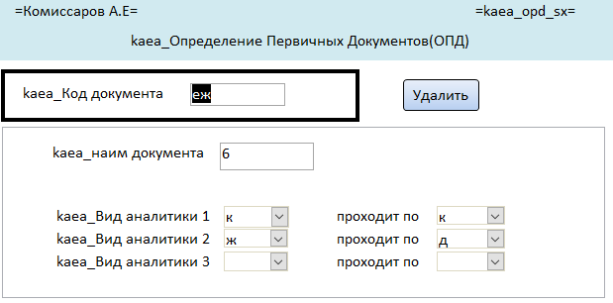

Типовые хозяйственные операции (ТХО) kaea_txo
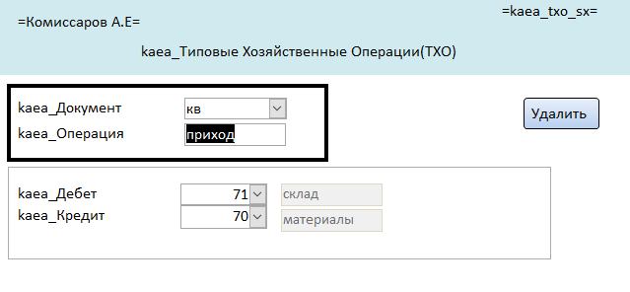

Коды аналитического учёта (КАУ) kaea_kau
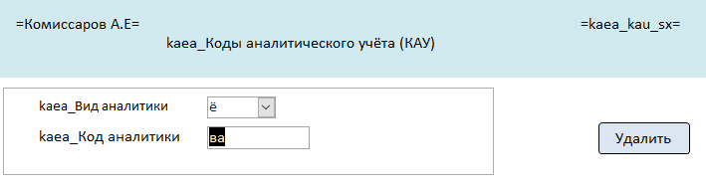

Виды аналитики kaea_va
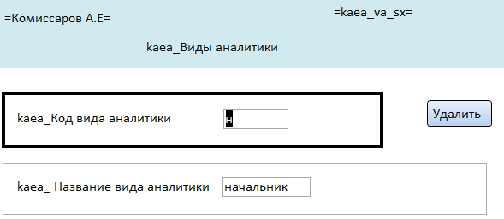

Ввод текущей даты kaea_nst_st
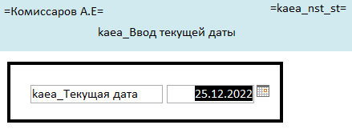

Настройка АРМа kaea_nst_sf
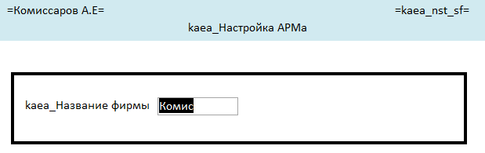

План счетов (ПС) kaea_ps_sx
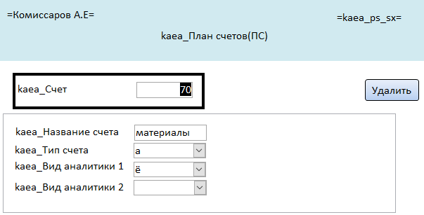

Определение отчётных форм kaea_nst_si
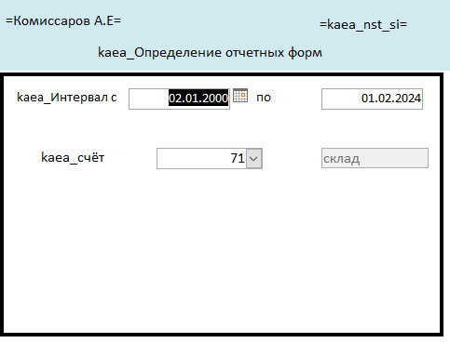

3.4. Образцы печатных форм

- Оборотно-сальдовая ведомость за период… по счету… kaea_ks_qo
- Балансовая ведомость за период… по счету… kaea_ks_qv
- Журнал-ордер за период… по счету… kaea_ks_qj
- Книга счетов kaea_ks_qx

Оборотно-сальдовая ведомость за период... по счету... kaea _ks_qo
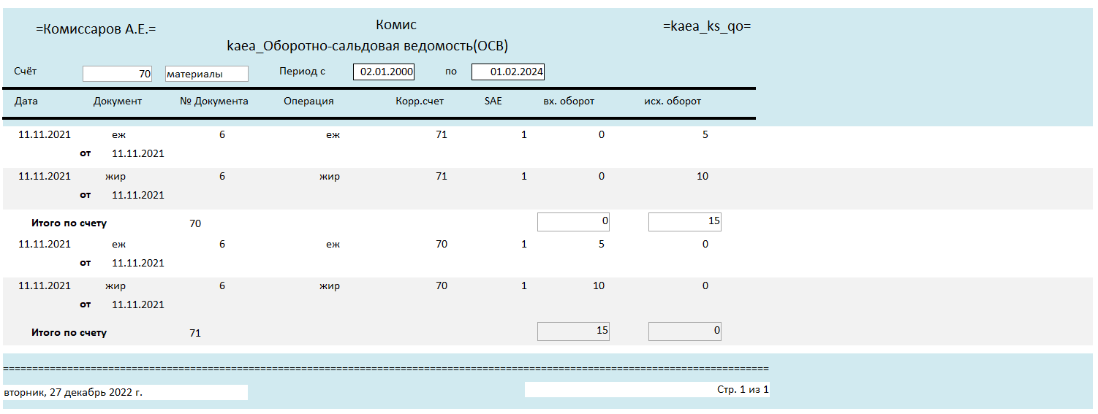

Балансовая ведомость за период... по счету... kaea_ks_qv
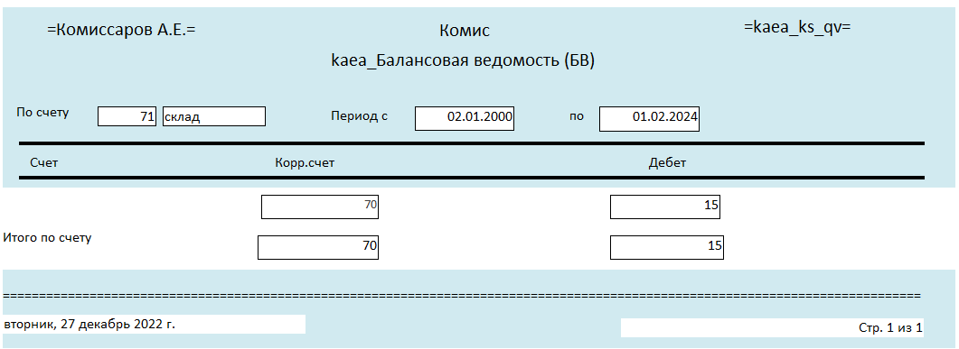

Журнал-ордер за период... по счету... kaea_ks_qj
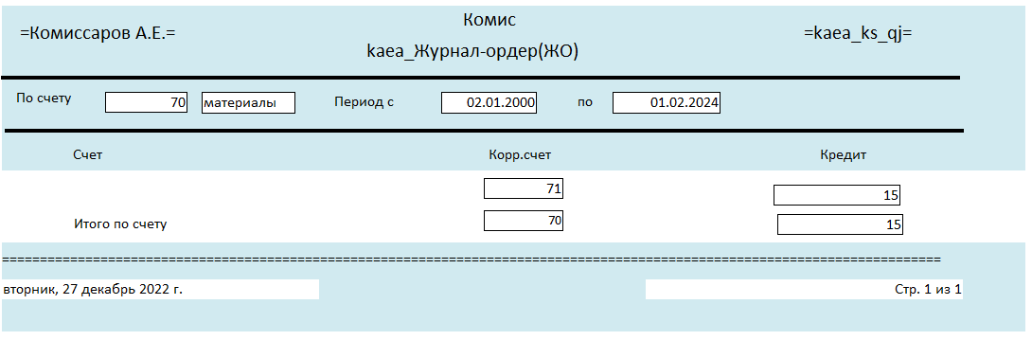

Книга счетов kaea_ks_qx
